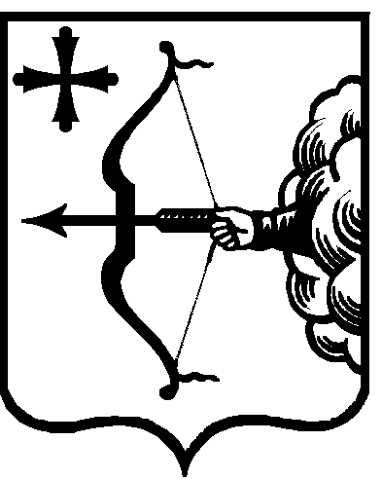

МИНИСТЕРСТВО ЮСТИЦИИ КИРОВСКОЙ ОБЛАСТИ

РАСПОРЯЖЕНИЕ

№
г. Киров

Об утверждении нормативных затрат
министерства юстиции Кировской области на 2018 год
В соответствии с частью 5 статьи 19 Федерального закона от 05.04.2013 № 44-ФЗ «О контрактной системе в сфере закупок товаров, работ, услуг для обеспечения государственных и муниципальных нужд», постановлениями Правительства Кировской области от 22.12.2015 № 75/850 «Об утверждении требований к порядку разработки и принятия правовых актов о нормировании в сфере закупок для обеспечения государственных нужд Кировской области, содержанию указанных актов и обеспечению их исполнения» (с изменениями, внесёнными постановлением Правительства Кировской области от 05.05.2017 N 64/241), от 30.12.2014 № 19/278 «О Правилах определения нормативных затрат на обеспечение функций государственных органов Кировской области, органа управления Кировского областного территориального фонда обязательного медицинского страхования (включая соответственно территориальные органы и подведомственные казенные учреждения)» (с изменениями, внесёнными постановлением Правительства Кировской области от 05.05.2017 N 64/241):
1. Утвердить нормативные затраты министерства юстиции Кировской области (далее – министерство) на 2018 год согласно приложению.
2. Нормативы количества и (или) цены товаров, работ, услуг, в том числе сгруппированных по должностям работников и (или) категориям должностей работников, определенные в прилагаемых нормативных затратах, могут быть изменены в пределах утвержденных на эти цели лимитов бюджетных обязательств на 2018 год по соответствующему виду нормативных затрат.
3. Заместителю министра Кашину С.А.:
3.1. Довести настоящее распоряжение до сведения государственных служащих министерства;
3.2. Разместить настоящее распоряжение на официальном сайте единой информационной системы в сфере закупок в информационно-телекоммуникационной сети «Интернет» (www.zakupki.gov.ru) в течение 7 рабочих дней со дня его принятия.
4. Настоящее распоряжение вступает в силу с 01.01.2018.
5. Признать утратившим силу с 01.01.2018 распоряжение министерства юстиции Кировской области от 01.06.2016 № 38 «Об утверждении нормативных затрат министерства юстиции Кировской области».
6. Контроль за выполнением распоряжения оставляю за собой.
И.о. министра юстиции
Кировской области С.В. Годловский
__________________________________________________________________
ПОДГОТОВЛЕНО

Начальник отдела организационно-
документационного обеспечения Ю.И. Назарова
СОГЛАСОВАНО
Заместитель министра С.А. Кашин

Начальник отдела,
главный бухгалтер Е.В. Фокина

Главный консультант
государственно-правового управления С.И. Золотова

ПОЯСНИТЕЛЬНАЯ ЗАПИСКА
к проекту распоряжению министерства
юстиции Кировской области «Об утверждении нормативных затрат
министерства юстиции Кировской области» на 2018 год

Настоящим проектом распоряжения в соответствии с частью 5 статьи 19 Федерального закона от 05.04.2013 № 44-ФЗ «О контрактной системе
в сфере закупок товаров, работ, услуг для обеспечения государственных
и муниципальных нужд», постановлениями Правительства Кировской области от 22.12.2015 № 75/850 «Об утверждении требований к порядку разработки и принятия правовых актов о нормировании в сфере закупок для обеспечения государственных нужд Кировской области, содержанию указанных актов и обеспечению их исполнения», от 30.12.2014 № 19/278
«О Правилах определения нормативных затрат на обеспечение функций государственных органов Кировской области, органа управления Кировского областного территориального фонда обязательного медицинского страхования (включая соответственно территориальные органы
и подведомственные казенные учреждения)».
Обсуждение в целях общественного контроля проводится в течение 7 календарных дней со дня размещения проекта распоряжения на сайте министерства.
Предложения общественных объединений, юридических и физических лиц по данному вопросу принимаются в письменной форме по адресу: 610019, Кировская область, г. Киров, ул. Карла Либкнехта, д. 69 здание Правительства № 1 каб. 216, телефон (8332) 32-01-92 или в электронной форме по адресу: minust@ako.kirov.ru.
И.о. министра юстиции
Кировской области С.В. Годловский

